自我介绍

- 自我介绍时间：控制在 2 分钟内，3 分钟会显啰嗦。
- 自我介绍要点：
  - 礼貌开场：向面试官问好。
  - 表明身份：阐述工作年限，应届生需表明身份。
  - 英文能力：无海外留学经历可不讲英文能力。
  - 紧扣岗位相关性：围绕目标公司讲可量化或有关联的技术名词、场景，老师可根据公司 JD 指导。
  - 自我优势：总结做过项目的特色、是否担任过 leader 及解决问题的能力。
  - 加入意愿：从公司使命价值观、业务赛道与自身匹配度等方面表达加入意愿，忌谈钱。
  - 后续衔接：自我介绍后询问面试官是否可扩展讲项目亮点，依面试官决定行事。
- 项目亮点挖掘：老师曾在改简历时讲过项目亮点挖掘的解题思路。

各位面试官，下午好。
我是，毕业于大学专业，求职岗位是端开发工程师。

我在2023年7月毕业后加入公司，先后担任数字化管理专员和前端开发工程师。

在工作期间，我独立完成了两个具有代表性的项目。

第一个是飞书内嵌周报系统，我从零开始负责整个系统的设计、开发和上线。针对海量历史周报数据的展示需求，我封装了高性能的虚拟滚动列表，支持数据筛选和视角切换；为提升编辑体验，基于TipTap深度定制了富文本编辑器；同时通过Redux持久化和多端键盘适配等优化，确保系统稳定运行。该项目已成为团队标准协作工具，显著提升了信息同步效率。

第二个项目是硬件钱包固件烧录工具，我独立开发了跨Windows、Linux、macOS三端的Electron桌面应用。重点解决了系统级权限提升与烧录引擎集成问题，在Windows平台集成专业烧录库，在macOS/Linux系统使用原生dd命令；通过精细的进程通信和校验机制，确保烧录过程的可靠性。

此外，我的数据科学背景和AI工程实践经历，使我在技术方案设计时能更好地结合业务需求。曾基于LangChain开发RAG知识库系统，并编写自动化脚本优化业务流程，这种复合背景让我不仅能完成前端开发，更能从系统层面思考技术实现，真正赋能业务发展。

这些经历让我具备了独立交付企业级应用的能力、跨平台开发经验以及技术融合创新的视角。我相信这些能力能够为贵公司的前端开发工作带来价值，期待能在新的岗位上继续成长和贡献。谢谢大家。

各位面试官，下午好。
我是，毕业于大学专业，求职岗位是端开发工程师。

我在2023年7月毕业后加入公司，先后担任数字化管理专员和前端开发工程师。

在工作期间，我独立完成了两个具有代表性的项目。

第一个是飞书内嵌周报系统，我从零开始负责整个系统的设计、开发和上线。完成了一个可在浏览器与飞书客户端内运行的企业级周报管理系统，提供周报编写、浏览、评论、图表、OKR关联等核心功能，实现了飞书生态内免登、多端适配、数据可视化、公司各方面数据的统计与可视化。

第二个项目是硬件钱包固件烧录工具，我独立开发了跨Windows、Linux、macOS三端的Electron桌面应用。涵盖了核心硬件升级的场景,并且保证在整个的关键链路可以观察进度，保障了烧录的完整性。

此外，我的数据科学背景和AI工程实践经历，使我在技术方案设计时能更好地结合业务需求。曾基于LangChain开发RAG知识库系统，并编写自动化脚本优化业务流程，这种复合背景让我不仅能完成前端开发，更能从系统层面思考技术实现，真正赋能业务发展。

这些经历让我具备了独立交付企业级应用的能力、跨平台开发经验以及技术融合创新的视角。我相信这些能力能够为贵公司的前端开发工作带来价值，期待能在新的岗位上继续成长和贡献。谢谢大家。

项目亮点
项目介绍思路：按 S（背景和目的）、T（任务，自身角色）、A（采用方法、踩过的坑及优化）、R（数字化成果指标）原则介绍项目，突出个人能力。

飞书周报应用
- 虚拟滚动列表亮点：
自研组件：自研高性能虚拟滚动列表，支持筛选、双向加载、折叠、跳转等能力。
  - S：随着团队和数据的规模逐渐变大，需要周报应用能支持筛选、折叠、双向加载、跳转之类的能力
  - T：从零到一分析了需求，制作了一个长列表以贴合需求
  - A：
    - 渲染优化：采用视口附近数据懒加载方案，只渲染视口上下的内容，其余用展位高度撑开滚动条，保障滚动丝滑。
    - 锚点计算：针对折叠、跳转改变高度场景，通过锚点计算避免滚动条位置偏移。
    - 双向加载：双向加载设置触发点获取数据，可按周获取，上拉下拉做懒加载及滚动位置修正，数据插入。
- tiptap二次开发：
  - S：编写是个高频使用场景，用户会（…），写一半会丢稿等
  - T：希望编辑器能更好用，适配飞书内嵌、多端的场景
  - A：
    - tiptap二次开发：对tiptap暴露的API接口进行配置，做了#、@等功能，智能链接识别：降低手工成本，
    - 草稿存储：
      - 设计数据的结构，redux草稿持久化，按周数做隔离，给每个草稿一个key，将不同周的草稿进行隔离，
      - 自动更新草稿：触发action：关闭前、内容变化的回调、切换周时保存，出现action更新草稿，简单的输入内容更新暂时储存临时的草稿媒介
- 多端：
  - S：不同系统输入框自动聚焦及键盘弹出对视口影响不同，如安卓可用系统自带focus聚焦，iOS需用户点击回调聚焦，且弹窗输入框处理方式有别。
  - T：希望实现多端效果一致
  - A：
    - 键盘弹出处理：安卓弹窗高度随视口高度缩小，iOS弹窗bottom值随键盘高度变化，以实现多端效果一致。
    - iOS键盘弹起问题：iOS键盘弹起会使视觉视口变化，导致富文本编辑器光标输入区域被挡，可通过动态检测、监听事件，按可见区域实际高度布局解决。
    - 100vh bug：iOS中100vh存在缺陷(在于其计算高度包含地址栏和工具栏)，应使用100dvh（D代表dynamic动态）解决移动端浏览器UI动态变化问题。

- 问题挖掘
假设跳转如何定位，
- 数据未加载处理：要做跳转loading，确保用户感知到跳转过程
- 失败兜底，提示原因
- 向上滚动位置偏移：
  - 原因：未对已加载数据做内存清理
  - 数据长时清理数据：数据分段、缓存淘汰：
    - 定义一个内存上限，超过数据量出发淘汰机制，分段存储，划分成逻辑上的数据块，（例如两三周一个chunks），超过就触发淘汰，历史数据、当前数据、即将更新数据，基于索引、时间戳，先进先出，简单淘汰旧的chunk，让数据量回归到安全的阈值
    - LRU的缓存淘汰机制：最近最少使用过的淘汰机制，一个数据在最近一段时间未被访问，将来被访问概率很小，用哈希表和双向链表的结合，进行判定，头部放最近使用过的，
    - 基于滚动距离淘汰，

烧录工具
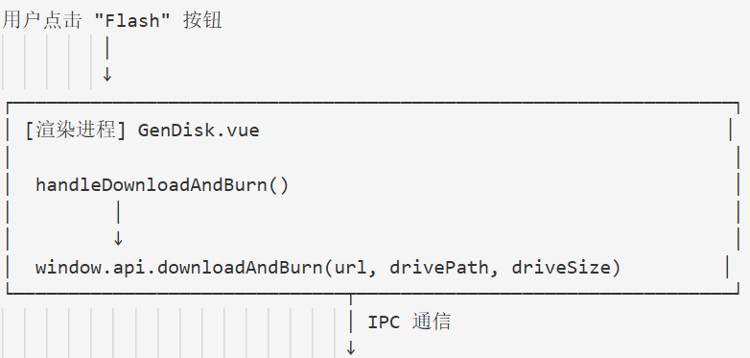
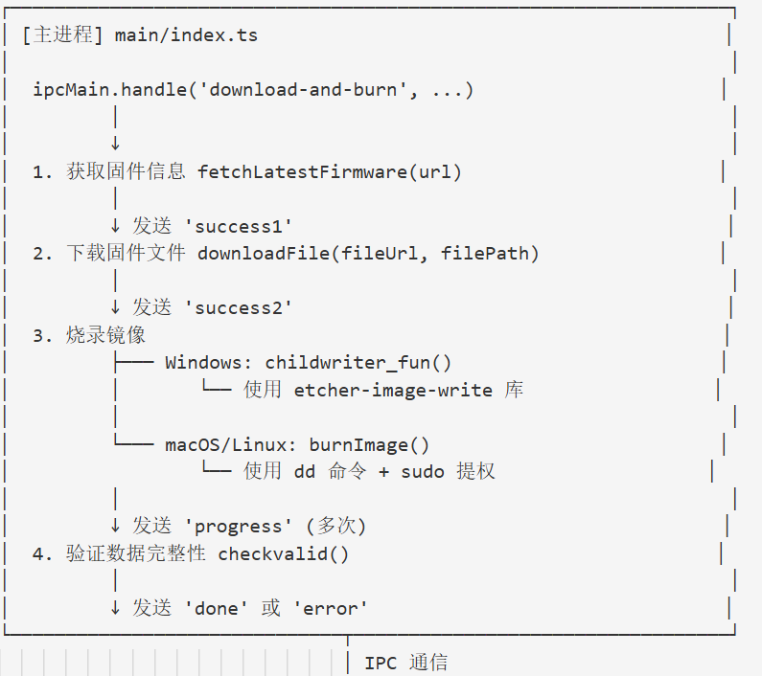
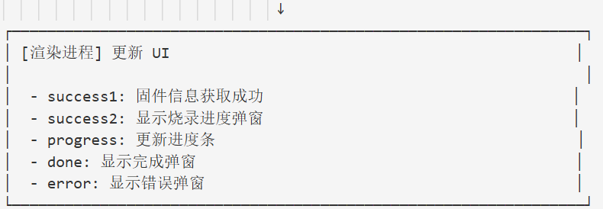
跨平台桌面烧录工具：
- 双引擎烧录策略 ,windows使用，主进程抽象，按照不同平台发送，渲染进程复制试图UI与可视化，
- 权限提升：osascript（line1306）弹出原生密码输入框，来获取管理员权限，增加用户信任感，Windows配置electron-builder打包规则只能以管理员权限打开，
- 可靠性可观测性：
可靠性：ipc双向通信
D、校验：计算source文件，写入完成后，读回同等字节数文件，比对source和device是否一致，

写入：4MB，读：

E、磁盘选择：筛选可移动的存储盘，降低用户误选磁盘风险，（强校验，磁盘大小、清空磁盘、拔掉磁盘）

- 介绍：这是一个可在浏览器与飞书客户端内运行的，基于 React + TypeScript + Vite 构建的企业级周报管理系统，集成在飞书平台中，提供周报编写、浏览、评论、OKR关联等核心功能，实现了飞书生态内免登、多端适配、数据可视化、公司各方面数据的统计与可视化。
- 职责：从0到1独立完成
- 技术栈：React、TypeScript、Vite、Arco Design
- 功能：
- 与飞书系统深度集成，实现在飞书客户端内免登在浏览器中跳转授权。
- 自研可筛选、切换视角的高性能虚拟滚动列表，能够实现双方向加载、支持跳转与折叠的滚动加载组件。
- 基于 TipTap 3 s深度定制的富文本编辑器，支持自定义标签与提及拓展，智能链接识别截短与粘贴内容识别。
- 实现可多层级嵌套、分页加载的评论展示，以及分享至聊条窗口预览的互动功能。
- 使用Redux 持久化存储草稿，按周数隔离草稿数据，内容、OKR关联、项目标签自动保存，避免页面刷新后丢失数据。
- 多端多系统键盘适配与体验优化，动态检测iOS系统键盘高度，自动调整布局避免键盘遮挡，对iOS系统聚焦功能特殊处理，实现视觉效果统一。
- 成果：系统按期上线，稳定运行，成为公司内标准的工作协作工具，实现了项目、工时、OKR、人员分配等数据的集中化、结构化管理与统计分析，有效提升了团队信息同步和互助效率。

- 介绍：是一款专为 Goldshell 硬件钱包设计的固件烧录工具。用户可通过简洁的图形界面，将官方固件安全、可靠地烧录到 MicroSD 卡中，用于设备固件更新。
- 职责：从0到1独立完成
- 技术栈：Vue3、TypeScript、Electron
- 功能：
- 专业的烧录能力,双引擎烧录策略,在Windows系统集成etcher-image-write实现专业级镜像烧录功能稳定和可控, 在macOS/Linux系统使用原生 dd 命令 + 权限提升。
- 针对三大操作系统实现了完整的权限提升机制：在macOS系统使用 osascript 实现原生密码对话框获取管理员权限,Windows通过electron-builder打包工具配置 应用运行权限要求。
- 采用ipc双向通信机制实现实时进度反馈。
- 烧录完成后执行 CRC32 校验，确保数据完整。
- 使用drivelist库实现跨平台驱动器枚举和管理，智能过滤可用的可移动存储设备。
- 成果：最终交付了一个多系统可用的桌面烧录应用，涵盖了核心硬件升级的场景,并且保证在整个的关键链路可以观察进度，保障了烧录的完整性。

- 介绍：针对公司内部行政、销售、交易等核心业务场景的自动化与智能化需求，主导开发了智能问答、流程自动化与实时监控的系统，显著提升了各部门工作效率与系统稳定性。
- 技术栈：Python, LangChain, OpenAI API, FAISS, pandas, 各交易所 REST API, SMTP, 钉钉/飞书开放平台，Google Apps Script
- 职责：从0到1独立完成
- 功能：
- 智能行政知识库开发：基于 LangChain 框架构建 RAG 系统，将企业制度、合同、人员简历等文档向量化并存入知识库。为行政人员开发了自然语言检索接口，使其能快速查询政策、分析文档内容，信息获取效率提升数倍。
- 销售全流程自动化：开发自动化脚本集群，打通从销售订单生成、合同审核、发货、库存同步到物流跟踪的全链路。系统取代了90%的人工操作环节，并为每个环节自动生成操作日志，实现完整留痕与存档。
- 交易自动化与预警系统：利用 Python 连接并封装了多个主流交易所的 API，为交易员开发了可灵活配置参数（如价格阈值、波动率）的自动交易脚本与行情预警模块。交易员可通过修改配置文件，轻松定制交易策略与风险提醒条件。
- 全局异常监控与告警：为上述所有系统设计了统一的异常处理与熔断机制。当发生异常订单、交易失败、行情剧烈波动或自动化流程中断时，系统能实时捕获异常，并通过邮件、钉钉及飞书机器人多通道同步推送告警消息，确保问题被第一时间发现与处理，保障了业务的稳定运行。
- 成果：独立交付了多个跨技术的核心模块（AI应用、自动化脚本、金融接口），更系统性构建了保障业务连续性的监控体系。

- 介绍：是一款专注于多角色、剧情化 AI 聊天的本地应用。用户可通过简洁的图形界面，进行多角色扮演与剧情生成。
- 职责：从0到1独立完成
- 技术栈：React、TypeScript、Electron
- 功能：
- 流式输出体验：通过调用 AI 服务的 Stream API 并结合 IPC 通信，实现了后端分块生成、前端实时渲染的流式响应，显著减少了用户等待焦虑，并设计了带有光标动画的加载状态。
- 沉浸式对话 UI：设计了可区分用户、AI角色及旁白的多类型消息渲染组件，并为旁白、对话气泡实现了差异化的视觉样式。同时，开发了“刚刚/分钟前/昨天”等智能时间显示逻辑，提升了交互的自然感。
- 多会话管理：设计了房间（room）、角色（character）、消息（message）多表关联的数据库 schema，支持创建多个剧情独立的聊天室。利用 Zustand 统一管理应用状态，实现了房间、角色、对话历史的无缝切换与状态同步。
- 核心功能开发：实现了支持 OpenAI、DeepSeek 等 10+ 家服务商的多 AI 后端架构；提供了“演绎者”（用户扮演角色）和“旁观者”（用户引导剧情）两种交互模式；内置了 6 个主题的 Demo 模板以便用户快速开始。
- 成果：成功交付了一个功能完整的桌面应用，包含 6 个预设剧情模板、4档生成长度控制及“继续剧情”等特色功能。技术层面实现了流式输出、多 AI 集成、本地化存储三大核心亮点，最终产品让 AI 对话体验更具实时性、沉浸感和可扩展性。

- AI应用全栈开发（Electron）：具备将大语言模型（LLM）深度集成到桌面端应用的实践经验，熟练掌握，熟练掌握openai、千文、deepseek的接口调用，实现流式输出与前端组件的实时渲染，具备prompt的优化能力，为具体的业务设计高质量提示词
- 企业级内部工具从0到1落地能力：独立完成飞书内嵌周报系统，从需求的梳理到技术选型到上线，真正把系统作为团队的协作工具。
- 跨平台桌面的系统能力：独立设计硬件钱包固件烧录工具，覆盖Windows、Linux、macOS三端，对底层系统和可靠性有较深的实践。
- 自动化与AI工具链的实践：有基于Langchain的企业知识库RAG的应用经验，围绕核心功能编写自动化脚本，降低人工错误率；数据科学大数据专业+数字化管理专员（偏AI工程经历），使我能写前端以及自动化脚本，有对接多家交易所API，实现监控预警和自动交易经验。

